1. **¿Qué es el impuesto a la renta[1]?**

El impuesto a la renta se aplica sobre aquellas rentas que obtengan las personas naturales, las sucesiones indivisas[2] y las sociedades sean nacionales o extranjeras. El ejercicio impositivo comprende del 1 de enero al 31 de diciembre (Asamblea Nacional del Ecuador, 2004; Presidencia de la República del Ecuador, 2010).

En cuanto a las personas naturales, aquellas que tengan una relación bajo dependencia o no, que estén o no obligadas a llevar contabilidad[3], tienen la obligatoriedad de realizar su declaración de impuesto a la renta anual.

1. **Bajo relación de dependencia**

El Código del Trabajo en su artículo 8 define al contrato individual como: *“(…) convenio en virtud del cual una persona se compromete para con otra u otras a prestar sus servicios lícitos y personales,* ***bajo su dependencia****, por una remuneración fijada por el convenio, la ley, el contrato colectivo o la costumbre”* (Congreso Nacional, 2005).

Con base en este artículo, la condición de relación bajo dependencia alude a que el trabajador mantiene una relación de subordinación frente a su patrono y de obediencia a las disposiciones para el desarrollo de las actividades laborales.

1. **Ingresos gravados**

Son todos aquellos ingresos provenientes de trabajo por relación de dependencia, actividad económica, o trabajo y capital que la Administración Tributaria reconoce para ser sujeta de impuesto de renta de régimen general.

Los ingresos gravados de las personas naturales bajo relación de dependencia son: remuneración mensual unificada (sueldo o salario según corresponda), sobresueldos y participación de utilidades.

1. **Ingresos brutos**

Son todos los ingresos recibidos procedentes de cada una de las fuentes de ingresos identificadas, sean estos provenientes de la relación de dependencia, de la actividad económica empresarial o del capital y trabajo sin realizar ningún tipo de descuento.

Para el caso de las personas naturales bajo relación de dependencia se consideran los ingresos gravados más las décimas remuneraciones y los fondos de reserva.

Este ingreso representa la capacidad económica que puede tener un individuo.

1. **¿Qué es la base imponible?**

En general, la base imponible está constituida por la totalidad de los ingresos ordinarios y extraordinarios gravados con el impuesto, menos las devoluciones, descuentos, costos, gastos y deducciones, imputables a tales ingresos[4] (Asamblea Nacional del Ecuador, 2004).

1. **Base imponible de los ingresos del trabajo en relación de dependencia**

La base imponible de los ingresos del trabajo en relación de dependencia[5] está constituida por el ingreso ordinario o extraordinario que se encuentre sometido al impuesto, menos el valor de los aportes personales al IESS, excepto cuando éstos sean pagados por el empleador, sin que pueda disminuirse con rebaja o deducción alguna, excepto los gastos personales (Asamblea Nacional del Ecuador, 2004; Presidencia de la República del Ecuador, 2010).

En otras palabras, la base imponible son los ingresos gravados descontadas las aportaciones personales al IESS y los gastos personales.

1. **Tablas de base imponible**

|  |  |  |  |
| --- | --- | --- | --- |
| **Año 2021 - En dólares** | | | |
| **Fracción básica** | **Exceso hasta** | **Impuesto fracción básica** | **% Impuesto fracción excedente** |
| - | 11.212 | 0 | 0% |
| 11.212 | 14.285 | - | 5% |
| 14.285 | 17.854 | 154 | 10% |
| 17.854 | 21.442 | 511 | 12% |
| 21.442 | 42.874 | 941 | 15% |
| 42.874 | 64.297 | 4.156 | 20% |
| 64.297 | 85.729 | 8.441 | 25% |
| 85.729 | 114.288 | 13.799 | 30% |
| 114.288 | En adelante | 22.366 | 35% |

NAC-DGERCGC20-00000077 publicada en el 2S.R.O. 359 de 29/12/2020

|  |  |  |  |
| --- | --- | --- | --- |
| **Año 2022 - En dólares** | | | |
| **Fracción básica** | **Exceso hasta** | **Impuesto fracción básica** | **% Impuesto fracción excedente** |
| - | 11.310 | 0 | 0% |
| 11.310 | 14.410 | - | 5% |
| 14.410 | 18.010 | 155 | 10% |
| 18.010 | 21.630 | 515 | 12% |
| 21.630 | 31.630 | 949 | 15% |
| 31.630 | 41.630 | 2.449 | 20% |
| 41.630 | 51.630 | 4.449 | 25% |
| 51.630 | 61.630 | 6.949 | 30% |
| 61.630 | 100.000 | 9.949 | 35% |
| 100.000 | En adelante | 23.379 | 37% |

Ley Orgánica para el Desarrollo Económico y Sostenibilidad Fiscal tras la

pandemia COVID 19 publicada en el 3S.R.O. 587 de 29/11/2021

1. **Gastos personales**

Las deducciones por gastos personales son un tipo de deducciones que permiten reducir el ingreso gravable sobre el que se aplica la tasa correspondiente a alguno de los tramos de las tablas de base imponible (sección 7). De acuerdo con la normativa ecuatoriana, los contribuyentes pueden deducir sus gastos personales en seis rubros para 2022: Salud, Educación, Vestimenta, Alimentación, Vivienda, y Turismo. Los límites globales de deducciones que se pueden aplicar son (i) el 50% del ingreso gravable del contribuyente y (ii) 1.3 veces la fracción básica desgravada.

Los gastos personales deben estar sustentados en comprobantes de venta válidamente emitidos. *Para cuantificar los gastos personales, se podrá considerar a los realizados por los padres, cónyuge o pareja en unión de hecho e hijos dependientes del sujeto pasivo o de su cónyuge o pareja en unión de hecho, siempre que no perciban ingresos gravados; no obstante, en cualquier caso, deberá excluirse el IVA e ICE de las transacciones*.

**VIVIENDA**

* **Arriendo:** Arriendo de un único inmueble usado para vivienda.
* **Intereses préstamo hipotecario:** Los intereses de préstamos hipotecarios otorgados por instituciones autorizadas, destinados a la ampliación, remodelación, restauración, adquisición o construcción, de una única vivienda usada para vivienda. En este caso, serán pruebas suficientes los certificados conferidos por la institución que otorgó el crédito; o el débito respectivo reflejado en los estados de cuenta o libretas de ahorro.
* **Servicios básicos:** Pagos por concepto de servicios básicos que incluyen agua, gas, electricidad, teléfono convencional y alícuota de condominio de un único inmueble usado para vivienda.
* **Impuesto predial:** Impuestos prediales de un único bien inmueble usado para vivienda.
* **Pensiones alimenticias:** Pensiones alimenticias, debidamente sustentadas en acta de mediación o resolución judicial.
* **Otros gastos:** Destinados a la adquisición, construcción, remodelación, ampliación, mejora y mantenimiento de un único bien inmueble. En todos los casos señalados en este rubro y en los anteriores, los gastos serán considerados en razón de una sola vivienda.

**EDUCACIÓN, ARTE Y CULTURA**

* **Matrícula y pensión:** Matrícula y pensión en todos los niveles del sistema educativo, inicial, educación general básica, bachillerato y superior, así como la colegiatura, los cursos de actualización, seminarios de formación profesional debidamente aprobados por el Ministerio de Educación o del Trabajo cuando corresponda o por el Consejo Nacional de Educación Superior según el caso.

Transporte escolar.

Derechos de grado.

Pago de intereses de créditos educativos otorgados por instituciones debidamente autorizadas.

* **Útiles y textos escolares:** Útiles, textos escolares, equipos de computación, y materiales didácticos utilizados en la educación.
* **Educación para personas con discapacidad:** Servicios de educación especial para personas con discapacidad, brindados por centros y por profesionales reconocidos por los órganos competentes.
* **Cuidado y/o desarrollo infantil:** Servicios prestados por centros de cuidado y/o desarrollo infantil y material didáctico para el desarrollo infantil.
* **Uniformes:** Uniformes.
* **Artes vivas y escénicas:** Danza, teatro, ópera, mimo, artes circenses, magia, performance, títeres y video danza.
* **Artes plásticas, visuales y aplicadas:** Dibujo, pintura, escultura, restauración, grabado, cerámica, tatuaje no cosmético, mural, fotografía, video-arte e instalaciones, alfarería, serigrafía, tallado e ilustración.
* **Artes literarias y narrativas:** Formación e instrucción en estas áreas, pago por recitales, espectáculos y eventos en vivo vinculados con ellas, así como los pagos por adquisición de libros y revistas.
* **Artes cinematográficas y audiovisuales:** Formación e instrucción en estas áreas, pago por concepto de exhibiciones, espectáculos y eventos audiovisuales y cinematográficos.
* **Artes musicales y sonoras:** Formación e instrucción en estas áreas, pago por conciertos, recitales, musicales y otro tipo de eventos y espectáculos musicales en vivo, así como los pagos por adquisición de instrumentos y complementos musicales y accesorios para tales instrumentos.
* **Promoción y difusión de la memoria social y el patrimonio:** Formación e instrucción en estas áreas, pagos por los consumos de entradas y servicios de los repositorios de memoria (museo, archivo y biblioteca).
* **Artesanías:** Adquisición de artesanías elaboradas a mano por artesanos calificados por los organismos competentes.
* **Pensiones alimenticias:** Pensiones alimenticias, debidamente sustentadas en acta de mediación o resolución judicial.

**SALUD**

* **Honorarios profesionales de salud:** Honorarios de médicos y profesionales de la salud con título profesional avalado por el Consejo Nacional de Educación Superior.
* **Servicios de salud:** Servicios de salud prestados por clínicas, hospitales, laboratorios y farmacias, autorizados.
* **Medicinas y otros:** Medicamentos, insumos médicos, lentes, órtesis, prótesis y otros accesorios para la salud.
* **Medicina prepagada y prima de seguro médico:** Medicina prepagada y prima de seguro médico en contratos individuales y corporativos. En los casos que estos valores correspondan a una póliza corporativa y los mismos sean descontados del rol de pagos del contribuyente, este documento será válido para sustentar el gasto correspondiente.
* **Deducible del seguro:** El deducible no reembolsado de la liquidación del seguro privado.
* **Pensiones alimenticias:** Pensiones alimenticias, debidamente sustentadas en acta de mediación o resolución judicial.
* **Otros gastos:** Relacionados para el bienestar físico y mental, así como aquellos destinados a la prevención, recuperación y rehabilitación de la salud.

**ALIMENTACIÓN**

* **Alimentos:** Compras de alimentos para consumo humano y otros productos naturales o artificiales que el ser humano ingiere para subsistir o para su nutrición.
* **Pensiones alimenticias:** Pensiones alimenticias, debidamente sustentadas en acta de mediación o resolución judicial.
* **Restaurantes:** Compra de alimentos en centros de expendio de alimentos preparados.

**VESTIMENTA**

* **Prendas de vestir:** Se considerarán gastos de vestimenta los realizados por cualquier tipo de prenda de vestir.
* **Pensiones alimenticias:** Pensiones alimenticias, debidamente sustentadas en acta de mediación o resolución judicial.

**TURISMO**

* **Alojamiento:** Se considerarán los gastos de alojamiento turístico dentro del territorio ecuatoriano en todas sus modalidades.
* **Transporte:** Transporte de pasajeros, incluye transporte aéreo, marítimo, fluvial, terrestre y alquiler de vehículos contratados o utilizados para turismo interno dentro de territorio ecuatoriano.
* **Servicio de alimentos y bebidas:** Se considerarán los servicios gastronómicos en restaurantes, bares y similares, donde se expendan alimentos y/o bebidas no alcohólicas para consumo humano, adquiridos por las personas naturales durante sus actividades turísticas dentro de territorio ecuatoriano.
* **Operación turística:** Paquetes, tours, y demás servicios turísticos prestados por operadores turísticos dentro de territorio ecuatoriano.
* **Intermediación turística:** Agencias de servicios de turismo; organización de eventos, congresos y convenciones, dentro de territorio ecuatoriano.
* **Parques de atracciones:** Se considerarán parques de atracciones estables dentro de territorio ecuatoriano.
* **Pensiones alimenticias:** Pensiones alimenticias, debidamente sustentadas en acta de mediación o resolución judicial.

1. **Estructura**

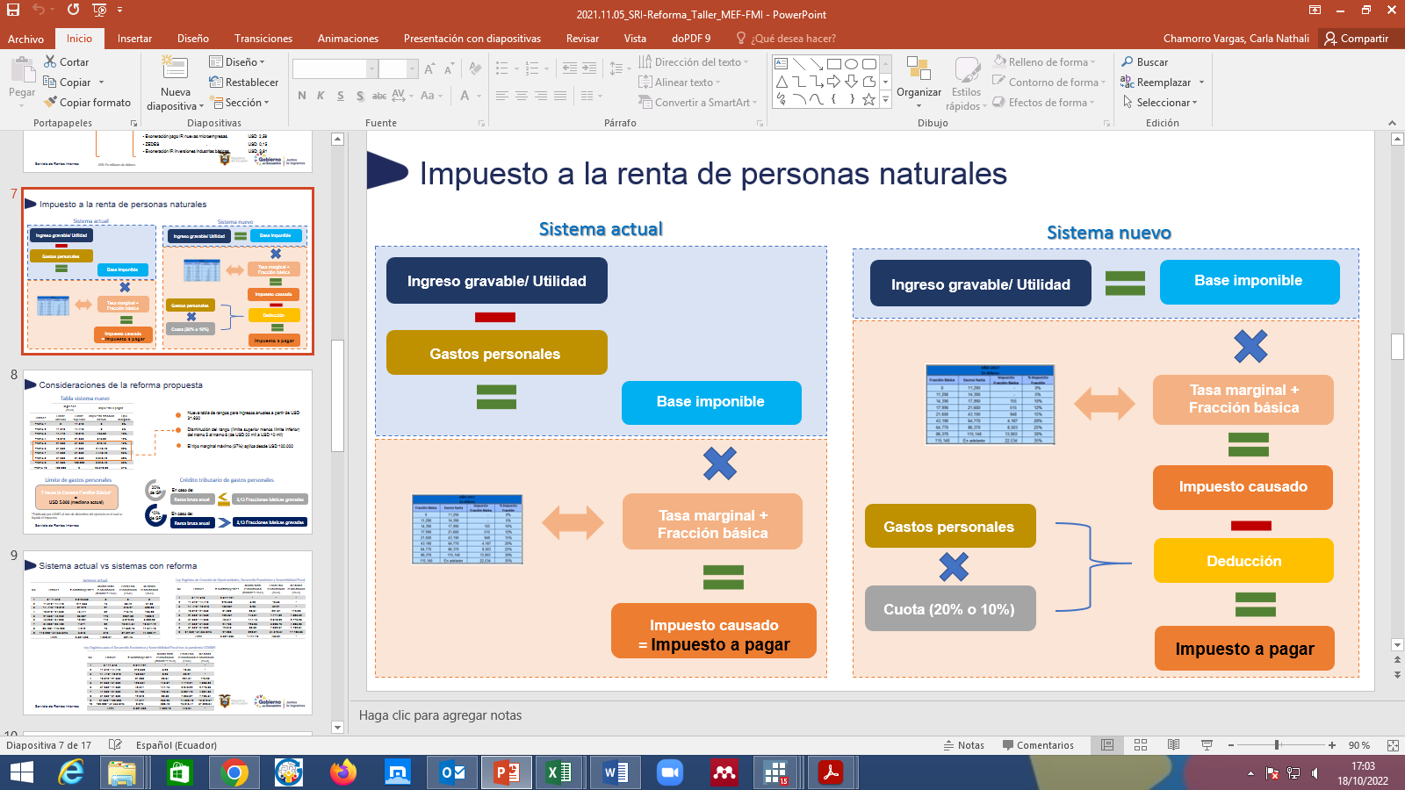

**Plazo de declaración**

Febrero a marzo de 2023, conforme el noveno dígito de cédula o RUC.

**Referencias bibliográficas**

Asamblea Nacional del Ecuador. (2004). *Ley de Régimen Tributario Interno*.

Congreso Nacional. (2005). *Código del Trabajo* (pp. 1–158).

Presidencia de la República del Ecuador. (2010). *Reglamento para la Aplicación de la Ley de Régimen Tributario Interno* (pp. 1–181).

Servicio de Rentas Internas. (2021). *Declaración: Impuesto a la Renta 2021*. https://www.sri.gob.ec/nl/declaracion-impuesto-a-la-renta-2021

1. Artículo 2 Ley Orgánica de Régimen Tributario Interno y artículo 1 del Reglamento de la Ley.
2. Las sucesiones indivisas para la liquidación del impuesto a la renta son consideradas como unidades económicas independientes, es decir, que se entienden y tratan como una persona natural. Las sucesiones indivisas son contribuyentes temporales, su existencia comienza con la muerte de una persona natural y termina por orden judicial o por testamento del difunto, es decir, cuando los herederos incorporan la herencia del fallecido a su propio patrimonio (Presidencia de la República del Ecuador, 2010).
3. Son obligados a llevar contabilidad quienes cumplan los siguientes criterios: i) $300.000 dólares de ingresos brutos en el ejercicio fiscal anterior, ii) $240.000 dólares de costos y gastos en el ejercicio fiscal anterior, y iii) $180.000 dólares por capital propio al primero de enero de 2022 o al inicio de la actividad (Servicio de Rentas Internas, 2021).
4. Artículo 16 de la Ley de Régimen Tributario Interno
5. Artículo 17 de la Ley de Régimen Tributario Interno y artículo 47 de su Reglamento.